PROVA OFICIAL N2
CÁLCULO NUMÉRICO
PROFESSOR: Gustavo Correa Mirapalheta data: 09.06.2011

Nota (0,0 a 10,0): Concordo com a nota apresentada.

Assinatura do aluno e data

Instruções gerais:

- Material utilizado: Sem Consulta
- Os campos Nome, Número, Turma e Assinatura são de preenchimento obrigatório com o uso de caneta, sendo o restante da prova poderá ser feito a lápis;
- Tempo de permanência mínimo na sala de aula é de 30 minutos.
- Não é permitido nenhum tipo de consulta (escrita, verbal, CELULAR, etc.), nem a saída da sala durante a realização da mesma.
- Dúvidas para os enunciados das questões deverão ser assumidas como parte de interpretação da prova e também, como parte da avaliação geral; posteriormente, serão discutidas em sala de aula;
- Valor da Prova :10.0 ( Dez ) Pontos
- Boa Prova!!

Nome:

Número:

Turma:

Assinatura do aluno:

1ª Questão) (2 ptos) Utilize interpolação polinomial quadrática para obter uma estimativa da aceleração para o tempo t = 6,4, (1 pto) tanto pelo método matricial , (1 pto) quanto pelo método do Solver, a partir do seguinte conjunto de dados:

Tempo (seg.) | 1 | 2 | 3,25 | 4,5 | 6 | 7 | 8 | 8,5 | 9,3 | 10
Velocidade (m/s) | 10 | 12 | 11 | 14 | 17 | 16 | 12 | 14 | 14 | 10

2ª Questão) Considere o sinal abaixo :

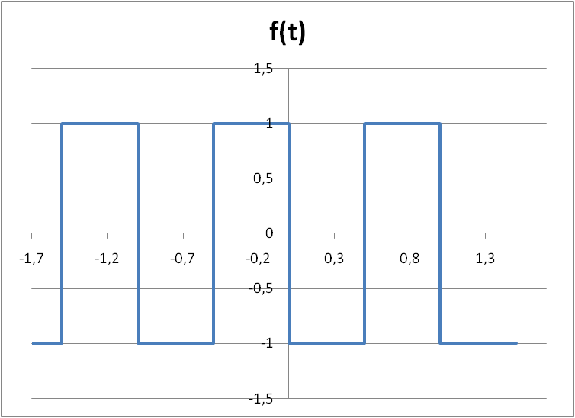

Com base nos dados acima, pede-se :

- (1 pto) Encontre os 5 primeiros coeficientes b_{k} da série de Fourier que representa o sinal acima.

- (0,5 ptos) Qual o valor dos coeficientes a_{k} da série acima? Justifique sua resposta em termos de simetrias do sinal.

- (0,5 ptos) Apresente o gráfico da representação em série de Fourier para t [ -3 ; 3 ]

3ª Questão) Resolva a equação diferencial parcial para Y(x,t) :

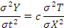

Sabendo que c²=1,44, L=1, Y(0,0) = Y(L,0) = 0 e Y(x,0)= cos(2.π.x) e Y_{t}(x,0) = 0, calcule os valores de T para t [0,6], com dt=0,1 em pelo menos 8 pontos na direção x.

4ª Questão) A dinâmica de um sistema massa-mola amortecido forçado pode ser representada pela seguinte equação diferencial de 2ª ordem :

m.x´´ + c.x´ + k₁.x + k₃.x³ = P.cos(ω.t)

onde m = 1kg , c = 0,4N.s/m , P = 0,5N e ω=0,5/s , k₁ = 1 e k₃ = 0,5. Com base nestes dados pede-se :

- (1,5 pto) Resolver esta equação através do método de Runge-Kutta de 4ª ordem para as condições iniciais x=v=0 m/s
- (0,5 pto) Traçar o gráfico de x e v em função do tempo de 0 a 10s.

Fórmulas :

Método de Euler : f(t+h) = f(t) + h.f’(t)

Método de Runge Kutta : f’(x) = f(x,y)

K1 = f(x,y)

K2 = f(x+0,5*h*k1,y+0,5*h*k1)

K3 = f(x+0,5*h*k2,y+0,5*h*k2)

K4 = f(x+h*k3, y+h*k3)

f(x+h) = f(x) + h/6*(k1+2*k2+2*k3+k4)

Regressão Linear : Via Solver :
Função de Regressão => ycalculado = β₀+β₁.x
Min Σ(Erro_{i}²) onde Erro_{i}² = ( y_{i_}observado – y_{i_}calculado )²
Variáveis = β₀,β₁

Via Matriz de Regressão :
β = (X^{t}.X)⁻¹.(X^{t}.Y)
Onde :
β = vetor coluna dos coeficientes β₀,β₁ da regressão
Y = vetor coluna dos valores observados da variável dependente
X = matriz dos valores das variáveis independentes. A primeira coluna desta matriz é formada somente por números 1

